Bac Asie 2019 https://www.labolycee.org
EXERCICE III. LE FORMALDÉHYDE : UN POLLUANT DOMESTIQUE (5 points)

Le formaldéhyde (de formule brute CH₂O) est aujourd’hui considéré par les autorités sanitaires françaises comme un polluant prioritaire à gérer du fait de son caractère cancérigène certain et de la fréquence de sa présence dans notre environnement : panneaux de particules agglomérées, moquette, papiers peints …

En général, le formaldéhyde, émis par les matériaux de notre environnement, est sous forme gazeuse et cette émission tend à diminuer avec le temps.
Données
- Cercle chromatique
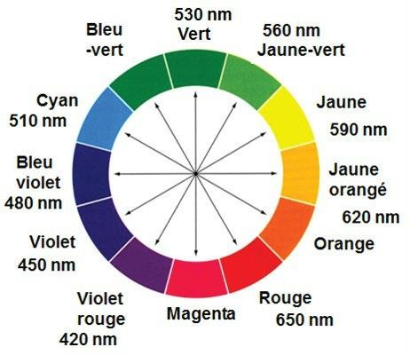

- Table de données pour la spectroscopie IR
Famille | Liaison | Nombres d’onde (cm⁻¹)
Cétone | C = O | 1705 - 1725
Aldéhyde | C_{tri} – H  C = O | 2700 -2900  1720 - 1740
Acide carboxylique | O – H  C = O | 2500 – 3200  1740 - 1800
Ester | C = O | 1730 - 1750
Alcool | O – H_{lié}  O – H_{libre} | 3200 – 3450  3600 - 3700

- Masses molaires moléculaires
  - Formaldéhyde : 30 g·mol⁻¹
  - Acide chromotropique : 320 g·mol⁻¹

1. À propos du formaldéhyde
1.1. Écrire la formule développée du formaldéhyde et donner son nom dans la nomenclature systématique.

1.2. On réalise l’analyse d’un échantillon de matériau utilisé pour fabriquer un meuble. On obtient entre autres le spectre IR ci-dessous. Ce spectre permet-il de soupçonner la présence de formaldéhyde ? Justifier votre réponse.
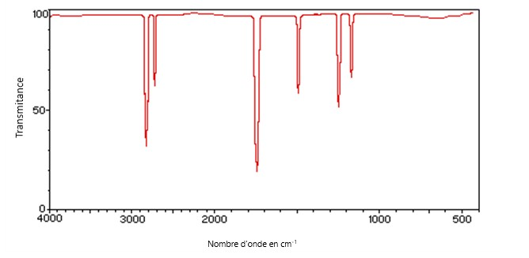
Nombre d’onde en cm⁻¹
Transmittance

- Dosage du formaldéhyde dans un solide par spectrophotométrie

Les solutions aqueuses de formaldéhyde sont incolores. Pour doser le formaldéhyde par spectrophotométrie visible, on le fait au préalable réagir avec l'acide chromotropique en présence d'acide sulfurique. L'équation de la réaction est fournie ci-dessous. On obtient le composé B dont l'absorption de la lumière est maximale à la longueur d'onde 580 nm.

L'acide chromotropique (C₁₀H₈O₈S₂) se présente sous forme de poudre blanche ou brun clair, soluble dans l'eau.
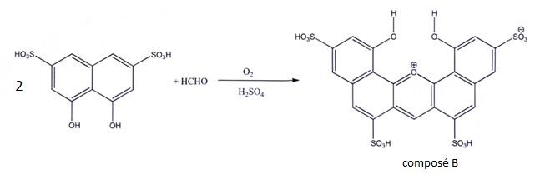
Le protocole du titrage du formaldéhyde présent dans le matériau analysé est le suivant.

Première étape : extraction du formaldéhyde dans le solide
      - Un échantillon de 30,0 g de matériau est broyé puis mélangé à 300 mL d’eau.
      - On laisse macérer le mélange durant 16 h puis on le filtre : le filtrat est conservé pour le dosage spectrophotométrique.

Deuxième étape : réalisation des solutions étalons
      - On fabrique par dilution d’une solution mère cinq solutions étalons de concentration en masse C_{m} en formaldéhyde de 0,1 mg/L ; 0,5 mg/L ; 2,0 mg/L ; 3,0 mg/L et 5,0 mg/L.

Troisième étape : dosage spectrophotométrique
      - Dans un bécher on place à l’aide d’une pipette 3,0 mL d’une solution étalon.
      - On ajoute 0,3 mL de solution d’acide chromotropique puis 6,0 mL d’acide sulfurique concentré.
      - On homogénéise et on place le mélange à l’étuve à 105°C durant 30 min : il se forme alors le composé coloré B.
      - On mesure enfin l’absorbance des différents mélanges colorés à 580 nm après avoir réalisé un blanc grâce à un échantillon témoin. Les résultats obtenus sont les suivants :

C_{m} (mg/L) | 0 | 0,1 | 0,5 | 2,0 | 3,0 | 5,0
A | 0 | 0,03 | 0,17 | 0,67 | 1,00 | 1,67

      - On réalise le même protocole pour le filtrat obtenu lors du traitement du matériau étudié, on obtient A = 1,34.

2.1. Pourquoi chauffe-t-on le mélange lors de la troisième étape de la préparation des solutions étalons ?

2.2. Quelle est la couleur du composé coloré formé lors de cette réaction ?

2.3. Déterminer la valeur de la concentration en masse minimale de l’acide chromotropique pour que celui-ci soit en excès sur toute la gamme d’échantillons utilisés.

2.4. Exploitation du dosage
2.4.1. Déterminer, par une méthode de votre choix, la concentration en masse en formaldéhyde dans le filtrat étudié.

2.4.2. Depuis 2002 la norme E1 impose pour les différents matériaux des teneurs en formaldéhyde inférieures ou égales à 8 mg pour 100 g de matériau.
L’échantillon étudié satisfait-il à cette norme ?

